TUẦN 32
Toán (Tiết 1)
LUYỆN TẬP
I. YÊU CẦU CẦN ĐẠT
* Năng lực đặc thù:
- Củng cố về phép chia và rút gọn phân số..
- Giới thiệu và rèn thêm kĩ năng thực hiện phép chia số tự nhiên cho phân số và chia phân số cho số tự nhiên.
- Ứng dụng phép chia phân số cho số tự nhiên vào giải toán có lời văn liên quan đến tình huống thực tế.
* Năng lực chung: năng lực tư duy, lập luận toán học, giải quyết vấn đề, giao tiếp hợp tác.
* Phẩm chất: chăm chỉ, trách nhiệm.
II. ĐỒ DÙNG DẠY HỌC
- GV: máy tính, máy chiếu, webcam, cờ, thẻ xoay đáp án.
- HS: sgk, vở ghi.
III. CÁC HOẠT ĐỘNG DẠY HỌC CHỦ YẾU

Hoạt động của GV | Hoạt động của HS
1. Mở đầu:  - Tổ chức trò chơi khởi động: Chinh phục đỉnh núi.  -Luật chơi: Bạn Nam muốn leo lên đỉnh núi, nhưng trên đường đi bạn phải vượt qua 3 chứng ngại vật. Mỗi chướng ngại vật sẽ có 1 câu hỏi.  Các con hãy vượt qua 3 chặn để giúp bạn Nam leo lên tới đỉnh núi nhé.  - Các câu hỏi:  + Câu 1: Nhắc lại quy tắc chia hai phân số.  Đáp án: Muốn thực hiện phép chia hai phân số, ta lấy phân số thứ nhất nhân với phân số đảo ngược của phân số thứ hai.  Câu 2: Tìm phân số đảo ngược của phân số $\frac{\text{6}}{\text{7}}$  Đáp án: Phân số đảo ngược của phân số $\frac{\text{6}}{\text{7}}$là$\frac{\text{7}}{\text{6}}$  Câu 3: Tính $\frac{\text{5}}{\text{6}} : \frac{\text{2}}{\text{3}}$  Đáp án:  $$\frac{\text{5}}{\text{6}} : \frac{\text{2}}{\text{3}}\text{=}\frac{\text{5}}{\text{6}} x \frac{\text{3}}{\text{2}}= \frac{\text{5}}{\text{4}}$$  - GV nhận xét trò chơi. | - HS lắng nghe Gv phổ biến trò chơi và luật chơi.  - HS tiến hành tham gia chơi, phất cờ giành quyền trả lời.  - HS lắng nghe.
- GV giới thiệu, ghi tên bài. | - HS ghi vở.
2. Luyện tập, thực hành:
Bài 1:  - Gọi HS đọc yêu cầu. | - HS đọc.
- Bài yêu cầu làm gì? ( Tính rồi rút gọn)  - GV yêu cầu HS suy nghĩ và làm bài vào vở.  - GV chiếu vở HS và chữa bài.  a,  $$\frac{\text{3}}{\text{8}} : \frac{\text{9}}{\text{4}}\text{=}\frac{\text{3}}{\text{8}} x \frac{\text{4}}{\text{9}}= \frac{\text{12}}{\text{72}}= \frac{\text{1}}{\text{6}}$$  b,  $$\frac{\text{8}}{\text{21}} : \frac{\text{4}}{\text{7}}\text{=}\frac{\text{8}}{\text{21}} x \frac{\text{7}}{\text{4}}= \frac{\text{56}}{\text{84}}= \frac{\text{2}}{\text{3}}$$  c,  $$\frac{\text{5}}{\text{8}} : \frac{\text{15}}{\text{8}}\text{=}\frac{\text{5}}{\text{8}} x \frac{\text{8}}{\text{15}}= \frac{\text{40}}{\text{120}}= \frac{\text{1}}{\text{3}}$$  - GV nhận xét, chốt Đ – S, khen ngợi HS.  - GV yêu cầu HS đổi chéo vở chữa bài.  - GV hỏi: Muốn thực hiện chia hai phân số, ta làm như thế nào?(Muốn thực hiện phép chia hai phân số, ta lấy phân số thứ nhất nhân với phân số đảo ngược của phân số thứ hai.)  - GV nhận xét, chuyển sang bài 2. | - HS trả lời.  - HS làm bài vào vở.  - HS chia sẻ bài làm.  - HS khác theo dõi nhận xét.  - HS lắng nghe, đối chiếu kết quả với bài làm của mình.  - HS thực hiện.  - HS trả lời.
Bài 2:  - Gọi HS đọc yêu cầu.  3  4 | - HS đọc.
- Bài yêu cầu làm gì? (Tính (theo mẫu)) | - HS trả lời.
- GV chiếu phép chia: 2:  - GV hỏi: Em có nhận xét gì về phép chia?  ( Phép chia có dạng chia một số tự nhiên cho một phân số.)  - GV yêu cầu HS nhìn lên màn hình và hướng dẫn HS thực hiện.  -GV nói: Muốn thực hiện phép một số tự nhiên cho một phân số thì ta phải đưa số tự nhiên về dạng phân số có mẫu số là 1 và thực hiện phép chia.  8=  3  4  3  2  1  3  4  3  4  2  1  Vậy 2: = : = x = | - HS quan sát.  - HS trả lời.  - HS lắng nghe.
Ta có thể viết gọn như sau:  3  4  2 x 4  3  8=  3  2 : = =  - Gv hỏi: Từ phép chia trên, bạn nào có thể đưa ra cách thực hiện phép chia số tự nhiên cho một phân số?  ( Muốn chia một số tự nhiên cho phân số, ta lấy số tự nhiên nhân với mẫu số của phân số và đảo tử số xuống mẫu số.)  - GV nhận xét, chiếu quy tắc và yêu cầu HS đọc lại. | - HS trả lời.  - HS đọc, ghi nhớ.
3  4  - GV chiếu phép chia : 2.  3  4  - GV hỏi: Phép chia trên có gì khác với phép chia  3  4  2: ? (Phép chia : 2 là phép chia phân số  3  4  cho số tự nhiên còn phép chia 2: là phép  chia số tự nhiên cho phân số.)  - GV nói: Hai phép chia trên đã thay đổi vị trí của phân số và số tự nhiên với nhau. Dựa vào cách làm của phép chia trên hãy thực hiện phép chia  3  4  : 2 vào nháp.  3  8  1  2  3  4  3  4  3  4  2  1  - GV yêu cầu 1HS lên bảng làm.  : 2 = : = x =  3  8  3  4 x 2  3  4  Ta có thể viết gọn như sau:  : 2 = = | - HS quan sát.  - HS suy nghĩ, trả lời câu hỏi.  - HS thực hiện vào vở nháp.  - 1HS làm bảng. Lớp làm nháp.  - HS chia sẻ bài làm.  - HS khác nhận xét.
- GV nhận xét, hỏi: Vậy muốn chia phân số cho một số tự nhiên ta làm như thế nào?  ( Muốn chia một phân số cho số tự nhiên ta có thể nhân mẫu số với số tự nhiên và giữ nguyên tử số)  - GV chốt lại quy tắc và yêu cầu HS đọc lại.  - GV yêu cầu HS dựa vào hai quy tắc và làm bài vào vở | - HS lắng nghe, trả lời câu hỏi.  - HS quan sát. 2 HS đọc trước lớp.  -HS làm bài vào vở.
- GV chiếu vở HS và chữa  $$a, \text{3} : \frac{\text{5}}{\text{7}}\text{=}\frac{\text{3 x 7}}{\text{5}} = \frac{\text{21}}{\text{5}}$$  $$b, \text{4} : \frac{\text{1}}{\text{3}}\text{=}\frac{\text{4 x 3}}{\text{1}} = \frac{\text{12}}{\text{1}}=\text{12}$$  $$c, \frac{\text{5}}{\text{7}}\text{ : 3 =}\frac{\text{5}}{\text{7 x 3}} = \frac{\text{5}}{\text{21}}$$  - GV nhận xét, chốt Đ – S.  - GV mở rộng thêm đối với trường hợp một số tự nhiên chia cho phân số có tử số là 1 thì ta chỉ việc lấy số tự nhiên nhân với mẫu số.  - GV lưu ý thêm : Không có phép chia cho số 0. | - HS chia sẻ bài làm.  - HS khác nhận xét.  - HS đối chiếu và chữa bài.  - HS lắng nghe.
Bài 3:  - GV yêu cầu HS đọc đề bài.  - GV giải thích:  + Hình ảnh ngọn tháp trong bài mô phỏng tháp Phổ Minh ở chùa Phổ Minh ( thôn Tức Mặc, thành phố Nam Định) cao khoảng 20 m.  + Kĩ thuật đo tháp: Vì ngọn tháp cao nên việc đo trực tiếp chiều cao của ngọn tháp là khá khó khăn. Người ta sẽ đo chiều dài của cái bóng ngọn tháp ( vốn nằm trên mặt đất nên đo dễ hơn) rồi suy ra chiều cao của ngọn tháp. Người ta sẽ cắm 1 cái cọc ngắn, khi nào chiều dài cái bóng của cái cọc gấp 2 lần chiều cao của cái cọc thì khi ấy, chiều dài cái bóng của ngọn tháp cũng gấp 2 lần chiều cao của ngọn tháp. | - HS đọc.  - HS lắng nghe.
- GV chiếu hình ảnh và giải thích về chiều cao ngọn tháp và chiều dài cái bóng. | - HS quan sát và lắng nghe.
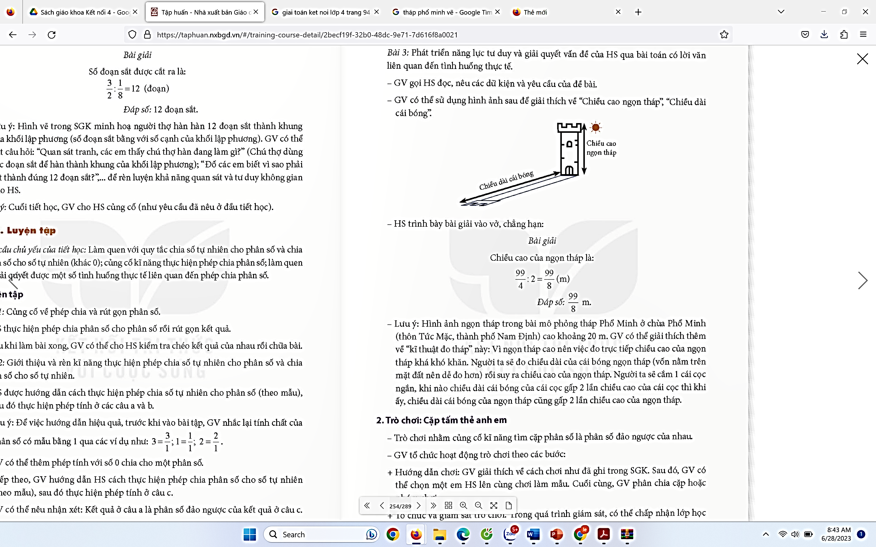
- GV hỏi:  + Bài toán cho biết gì? ( Bài toán cho biết , vào buổi chiều, người ta đo được chiều dài cái bóng  99  4  của ngọn tháp là , chiều dài cái bóng ngọn | - HS lắng nghe và trả lời câu hỏi.
tháp gấp 2 lần chiều cao ngọn tháp).  + Bài toán yêu cầu gì? ( Bài toán yêu cầu tính chiều cao ngọn tháp) ( m)  - GV yêu cầu HS làm bài vào vở.  Bài giải  Chiều cao của ngọn tháp là:  $\frac{\text{99}}{\text{4}}\text{ : }\text{2}\text{ =}\frac{\text{99}}{\text{8}}$ ( m)  Đáp số: $\frac{\text{99}}{\text{8}}$ m | - HS làm bài vào vở.  - 1HS lên bảng làm bài.  - HS chia sẻ bài làm. HS dưới lớp lắng nghe.  - HS nhận xét bài làm trên bảng của bạn.
- GV nhận xét, chốt Đ – S.  - GV hỏi: Nêu quy tắc chia phân số cho số tự nhiên ? ( Muốn chia một phân số cho số tự nhiên ta có thể nhân mẫu số với số tự nhiên và giữ nguyên tử số) | - HS chữa bài, đổi chéo vở.  - HS trả lời.  - HS khác nhận xét.
- GV cùng HS nhận xét, đánh giá và tuyên dương. | - HS lắng nghe.
3. Vận dụng, trải nghiệm:
- Tổ chức trò chơi: “Vui đốt lửa trại”  - Luật chơi như sau: Các bạn nhỏ đang muốn có một buổi tối lửa trại vui vẻ nhưng chưa đang thiếu một số vật dụng. Các em hãy giúp các bạn nhỏ thu thập vật dụng bằng cách trả lời các câu hỏi. Mỗi câu hỏi đúng sẽ thu thập được một vật dụng. Thời gian trả lời mỗi câu hỏi là 15 giây.  - Câu hỏi:  Câu 1. Tính: $\frac{\text{7}}{\text{9}}\text{:} \frac{\text{11}}{\text{9}}$  A. $\frac{\text{77}}{\text{9}}$ B. $\frac{\text{77}}{\text{81}}$ C. $\frac{\text{11}}{\text{7}}$ D. $\frac{\text{7}}{\text{11}}$  Câu 2. Tính: $\frac{\text{2}}{\text{15}}\text{: }\frac{\text{2}}{\text{3}}$  A. $\frac{\text{4}}{\text{45}}$ B. $\frac{\text{2}}{\text{45}}$ C. $\frac{\text{1}}{\text{15}}$ D. $\frac{\text{3}}{\text{15}}$  Câu 3. Tính $\frac{\text{3}}{\text{10}}\text{ :} \text{2}$  A. $\frac{\text{20}}{\text{3}}$ B. $\frac{\text{6}}{\text{10}}$ C. $\frac{\text{2}}{\text{5}}$ D. $\frac{\text{3}}{\text{20}}$  Câu 4. Tính: $\text{6}\text{: }\frac{\text{1}}{\text{3}}$ | - HS lắng nghe trò chơi và luật chơi.  - HS tham gia chơi bằng cách giơ thẻ chọn đáp án mình lựa chọn.  - HS giải thích vì sao chọn đáp án đó.
A. $\frac{\text{1}}{\text{18}}$ B. $\frac{\text{1}}{\text{2}}$ C. $\text{18}$ D. $\text{2}$
- Nhận xét tiết học. | - HS lắng nghe.

IV. ĐIỀU CHỈNH SAU BÀI DẠY (nếu có):

___________________________________
Toán (Tiết 2)
TÌM PHÂN SỐ CỦA MỘT SỐ
I. YÊU CẦU CẦN ĐẠT
* Năng lực đặc thù:
- Biết cách tìm phân số của một số.
- Làm quen và giải quyết các bài toán liên quan đến tìm phân số của một số.
* Năng lực chung: năng lực tư duy, lập luận toán học, giải quyết vấn đề, giao tiếp hợp tác.
* Phẩm chất: chăm chỉ, trách nhiệm.
II. ĐỒ DÙNG DẠY HỌC
- GV: máy tính, máy chiếu, webcam, thẻ xoay đáp án.
- HS: sgk, vở ghi.
III. CÁC HOẠT ĐỘNG DẠY HỌC CHỦ YẾU
Hoạt động của GV | Hoạt động của HS
1. Mở đầu:  - Tổ chức trò chơi: Sóc nhặt hạt dẻ  - Luật chơi: Chú Sóc nâu đang cố gắng mang những hạt dẻ để mang về tổ. Các em hãy giúp đỡ chú Sóc bằng cách trả lời đúng các câu hỏi nhé. Thời gian suy nghĩ cho mỗi câu hỏi là 20 giây.  - Các câu hỏi:  + Câu 1. Tính $\frac{\text{4}}{\text{5}}\text{x }\frac{\text{2}}{\text{3}}$  A. $\frac{\text{8}}{\text{5}}$ B. $\frac{\text{8}}{\text{15}}$ C. $\frac{\text{12}}{\text{10}}$ D. $\frac{\text{8}}{\text{3}}$  Câu 2. Tính: $\text{3 x} \frac{\text{4}}{\text{5}}$  A. $\frac{\text{15}}{\text{4}}$ B. $\frac{\text{15}}{\text{12}}$ C. $\frac{\text{12}}{\text{15}}$ D. $\frac{\text{12}}{\text{5}}$  Câu 4. Mẹ mua được 12 quả cam, mẹ cho Hiền $\frac{\text{1}}{\text{3}}$ số cam đó. Hỏi mẹ đã cho Hiền bao nhiêu quả cam ?  A. 9 quả B. 36 quả C. 4 quả D. 15 quả  - GV nhận xét, tổng kết trò chơi.  - GV giới thiệu bài: Khi học về phân số các em sẽ được học thêm nhiều dạng toán mới, bài học hôm nay sẽ giúp các em làm quen và biết giải các bài toán dạng tìm phân số của một số. | - HS lắng nghe GV phổ biến luật chơi.  - HS dùng thẻ xoay đáp án để lựa chọn đáp án mình cho là đúng.  - HS lắng nghe
2. Hình thành kiến thức:
- GV chiếu tình huống:

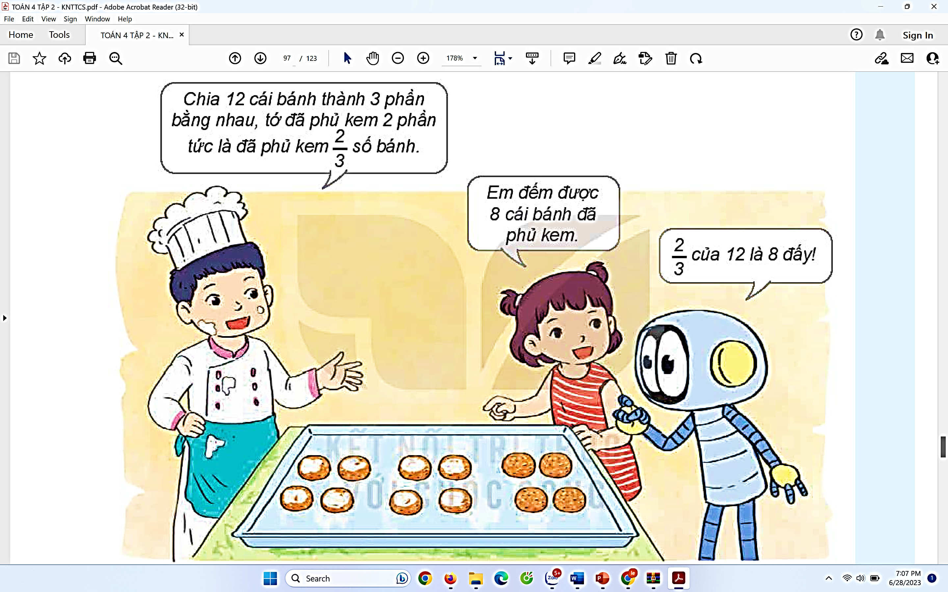 | - HS quan sát.
- GV yêu cầu HS đọc lời của các nhân vật: Việt, Mi, Rô - bốt.  - GV hỏi:  + Bạn Việt có tất cả bao nhiêu cái bánh kem? Bạn ấy đã phủ mấy phần của số bánh?  ( 12 cái bánh kem , bạn phủ $\frac{\text{2}}{\text{3}}$ của số bánh kem)  + Theo lời bạn Rô – bốt, $\frac{\text{2}}{\text{3}}$ số bánh kem là bao nhiêu cái?  (Theo lời bạn Rô – bốt, $\frac{\text{2}}{\text{3}}$ số bánh kem là 8 cái bánh) | - HS đọc.  - HS suy nghĩ và trả lời.
- GV hướng dẫn HS làm sao để tìm ra $\frac{\text{2}}{\text{3}}$ số bánh kem là 8 cái bánh bằng hệ thống câu hỏi:  + Em có nhận xét gì về $\frac{\text{2}}{\text{3}}$ số bánh kem trong khay so với $\frac{\text{1}}{\text{3}}$ số bánh kem trong khay ? ( $\frac{\text{2}}{\text{3}}$ số bánh kem trong khay gấp đôi $\frac{\text{1}}{\text{3}}$ số bánh kem trong khay )  + Nếu biết $\frac{\text{1}}{\text{3}}$ số bánh kem trong khay là bao nhiêu cái bánh, ta làm thế nào để biết tiếp được $\frac{\text{2}}{\text{3}}$ số bánh kem trong khay là bao nhiêu ? ( Ta lấy được $\frac{\text{1}}{\text{3}}$ số bánh kem trong khay nhân với 2)  + $\frac{\text{1}}{\text{3}}$ số bánh kem được phủ là bao nhiêu cái bánh? ($\frac{\text{1}}{\text{3}}$ số kem trong khay là 4 cái bánh, ta lấy 12: 3 = 4)  + Vậy $\frac{\text{2}}{\text{3}}$ số cái bánh kem trong khay là bao nhiêu cái bánh ?( 8 cái bánh kem, ta lấy ta lấy 4 x 2 = 8)  - $\frac{\text{2}}{\text{3}}$ của 12 cái bánh kem là bao nhiêu cái bánh? ( 8 cái bánh ) | - HS trả lời.
+ Để tìm được $\frac{\text{2}}{\text{3}}$ số bánh kem của 12 cái bánh em vận dụng kiến thức nào đã học ( Một phần mấy lớp 3)
+ Ngoài cách làm đó, ai còn cách làm khác không?
( Ta lấy 12 cái bánh kem nhân với $\frac{\text{2}}{\text{3}}$ được 8 cái bánh)
- GV yêu cầu 1 HS lên bảng trình bày:  Bài giải  $\frac{\text{2}}{\text{3}}$ số bánh kem trong khay là:  12 x $\frac{\text{2}}{\text{3}}$ = 8 ( cái bánh)  Đáp số: 8 cái bánh  - GV nhận xét, chốt lại: Muốn tìm $\frac{\text{2}}{\text{3}}$của 12 ta lấy 12 nhân với $\frac{\text{2}}{\text{3}}$.  - GV hỏi: Muốn tìm phân số của một số, ta làm như thế nào? ( Muốn tìm phân số của một số, ta lấy số đó nhân với phân số ) | - HS trình bày bảng. Lớp làm nháp.  - HS chia sẻ bài làm.  - HS khác nhận xét.  - HS lắng nghe.  - HS trả lời câu hỏi.
3. Luyện tập – Thực hành
Bài 1:  - GV chiếu đề bài và yêu cầu HS đọc.  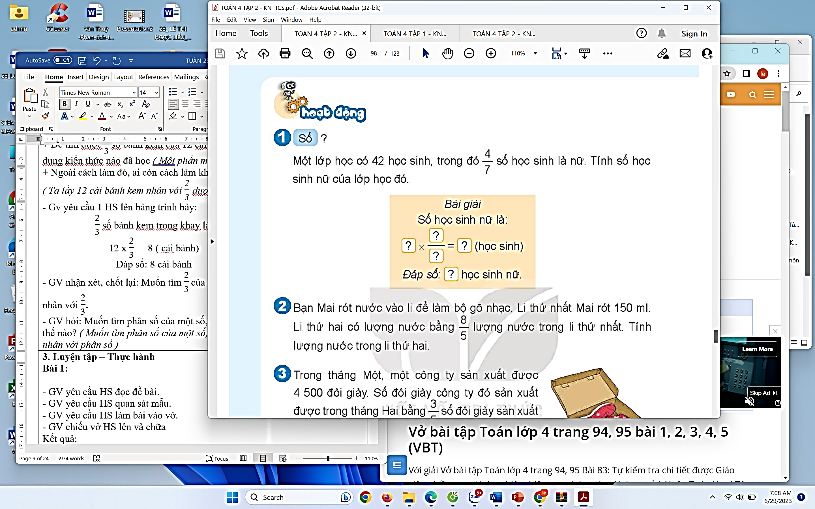 | - HS quan sát.
- GV hỏi:  + Đề bài cho biết gì? ( Một lớp học có 42 học sinh, có $\frac{\text{4}}{\text{7}}$ số học sinh là nữ.)  + Đề bài yêu cầu chúng ta làm gì? ( tính số học sinh nữ của lớp học đó)  + Bài toán trên thuộc dạng toán gì? ( Tìm phân số của một số)  - GV nhấn mạnh: Các bài toán tìm phân số của một số thường cho dưới dạng bài toán có lời văn. | - HS trả lời câu hỏi.  - HS lắng nghe và thực hiện.
- GV yêu cầu HS điền các số vào SGK.  - GV yêu cầu HS chữa miệng  24  24  74  4  424  - GV nhận xét, chốt Đ- S.  - GV hỏi: Muốn tìm phân số của một số, ta làm như thế nào? ( Muốn tìm phân số của một số, ta lấy số đó nhân với phân số.)  - GV nhận xét chung và chuyển bài. | - HS chữa miệng trước lớp.  - HS đối chiếu kết quả.  - HS trả lời.  - HS lắng nghe.
Bài 2:  - GV yêu cầu HS đọc đề bài.  - GV yêu cầu HS đọc kĩ đề và làm bài vào vở.  - GV chiếu vở HS và chữa  Bài giải  Lượng nước trong li thứ hai là:  150 x $\frac{\text{8}}{\text{5}}$ = 240 (ml)  Đáp số: 240 ml  - GV chốt Đ – S.  - GV yêu cầu HS nêu cách làm: Lượng nước trong li thứ nhất là 150 ml, lượng nước trong li thứ hai bằng $\frac{\text{8}}{\text{5}}$ lượng nước trong li thứ hai. Mà người ta tính lượng nước trong li thứ hai, tức là tìm $\frac{\text{8}}{\text{5}}$ của 150 ml nước nên em lấy 150 nhân với $\frac{\text{8}}{\text{5}}$ và ra 240 ml nước.  - GV chuyển sang bài 3 | - HS đọc.  - HS làm bài vào vở.  - HS chia sẻ bài làm của mình.  - HS khác nhận xét.  - HS đối chiếu kết quả, ghi Đ – S vào vở.  - HS nêu.  - HS khác nhận xét.
Bài 3:  - GV yêu cầu HS đọc đề bài.  - GV tóm tắt bài toán bằng hệ thống câu hỏi: | - HS quan sát và đọc đề bài.
+ Bài toán cho biết gì?  + Bài toán hỏi gì? | - HS trả lời câu hỏi để tóm tắt bào toán bằng sơ đồ.
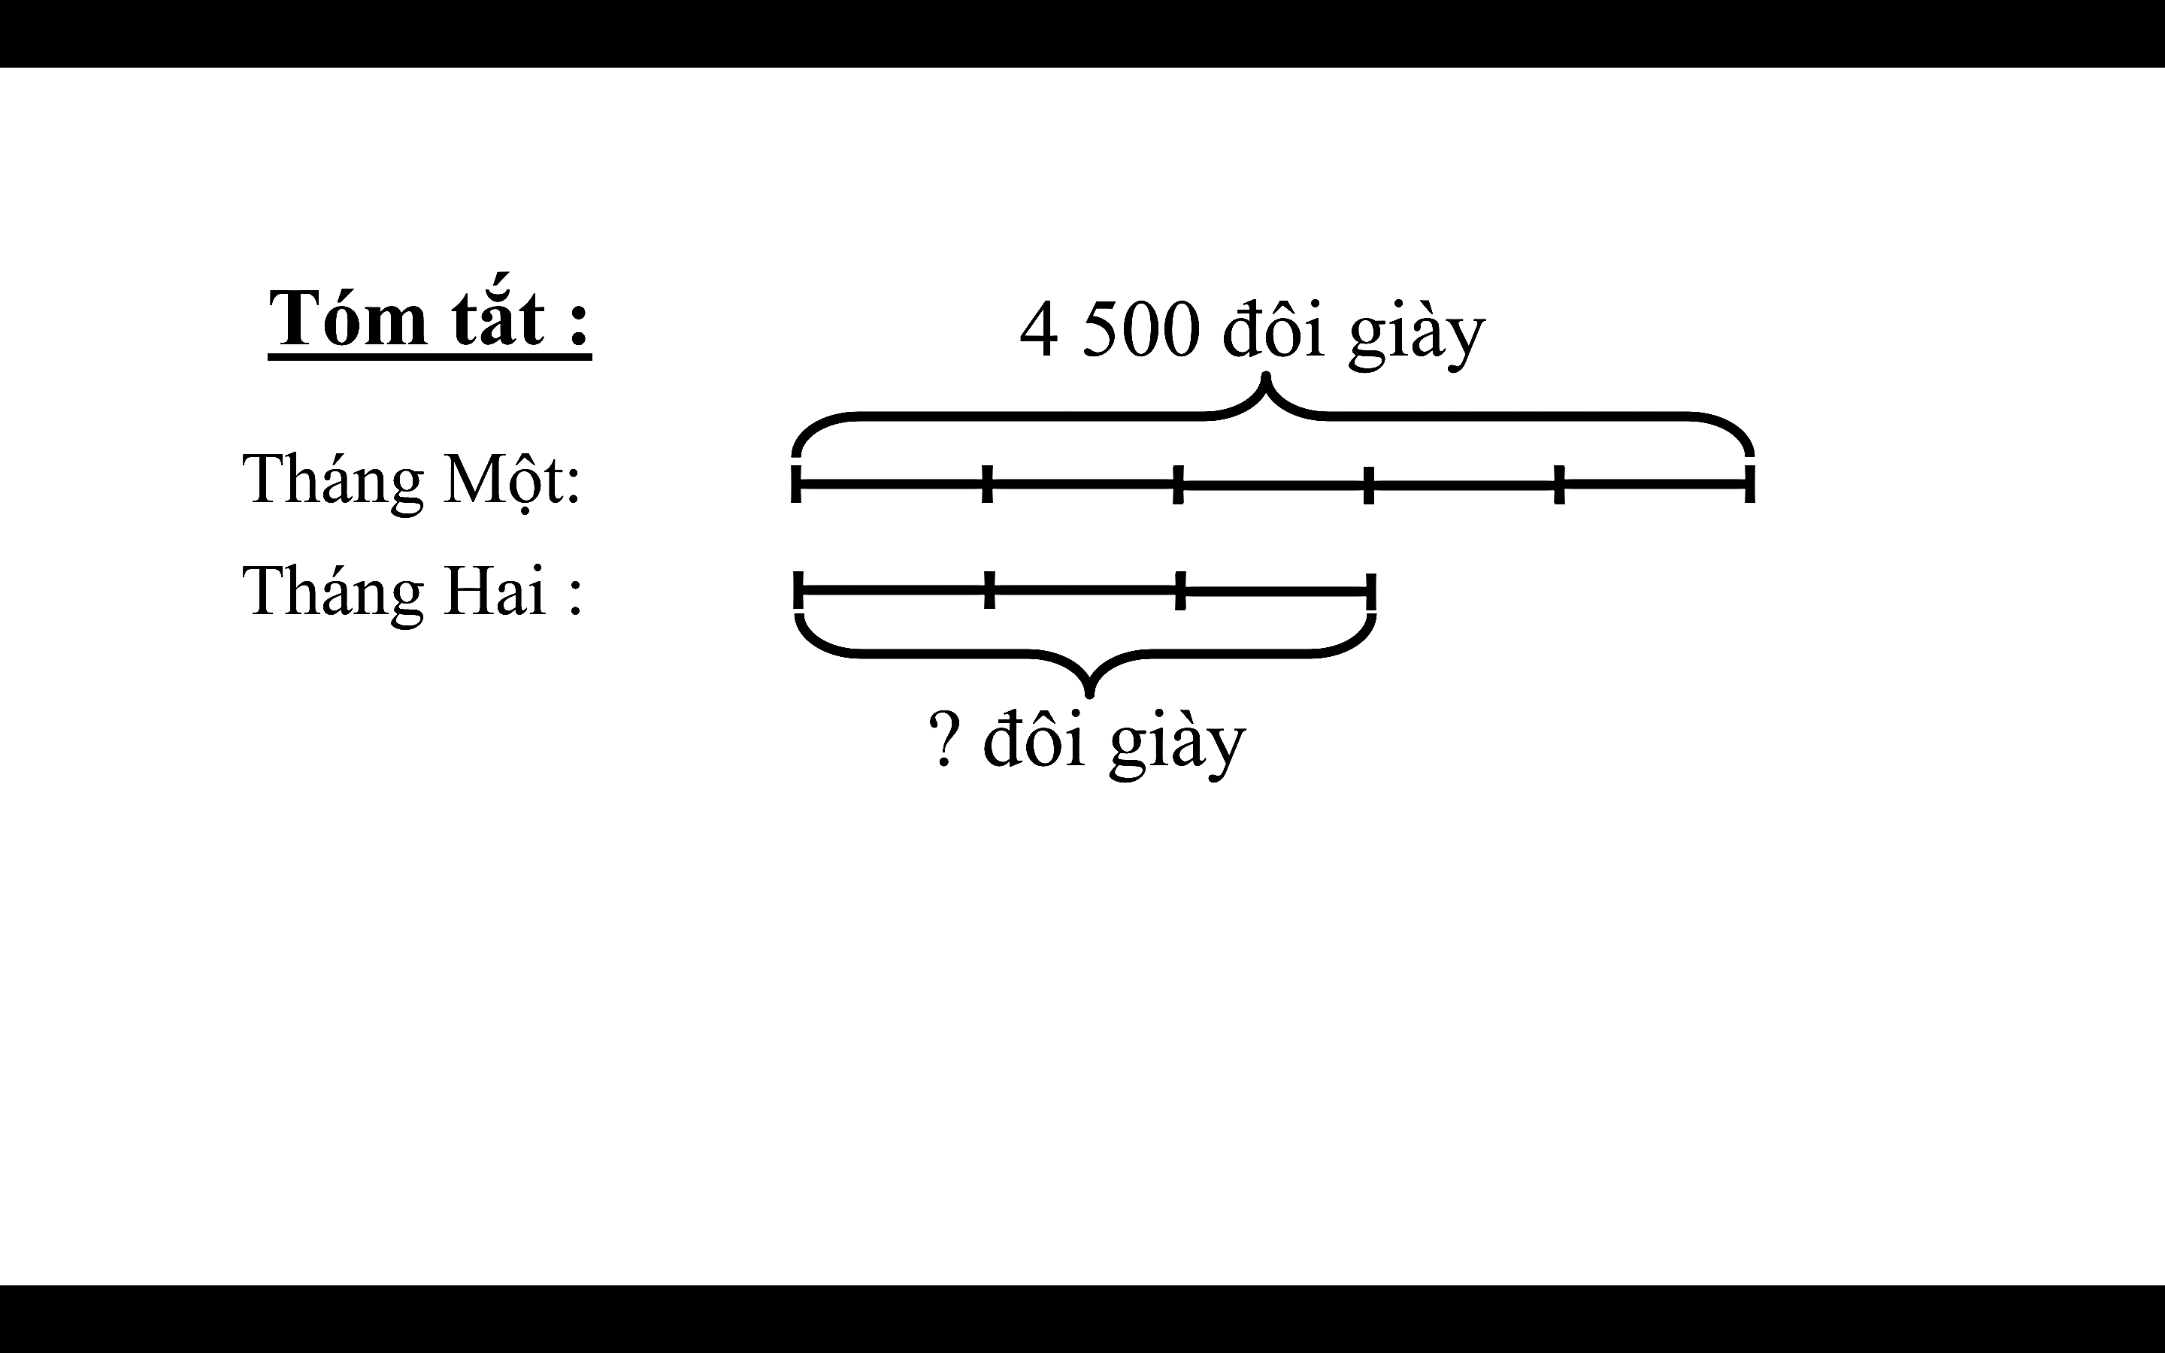  - GV yêu cầu HS dựa vào sơ đồ tóm tắt trên bảng và làm bài vào vở.  - GV chiếu vở HS và chữa bài.  Bài giải  Tháng Hai, công ty sản xuất được số đôi giày là:  4500 x $\frac{\text{3}}{\text{5}}$ = 2700 ( đôi giày)  Đáp số: 2700 đôi giày  - GV nhận xét, chốt Đ- S.  - GV hỏi HS có lời giải khác? ( Số đôi giày công ty sản xuất được trong tháng Hai là)  - GV lưu ý HS: Dịp nghỉ Tết thường rơi vào tháng Hai. Tháng Hai lại có ít ngày hơn tháng Một ( 28 hoặc 29 ngày so với 31 ngày). Do đó trong tháng Hai, số lượng đôi giày mà công ty sản xuất được thường thấp hơn tháng Một. | - HS làm bài vào vở.  - HS chia sẻ bài làm.  - HS khác nhận xét.  - HS chữa bài.  - HS trả lời.  - HS lắng nghe.
3. Vận dụng, trải nghiệm:
- Nêu cách tìm phân số của một số? | - HS nêu.
- Nhận xét tiết học.
IV. ĐIỀU CHỈNH SAU BÀI DẠY (nếu có):

Toán (Tiết 3)
LUYỆN TẬP ( TIẾT 1)
I. YÊU CẦU CẦN ĐẠT
* Năng lực đặc thù:
- Củng cố cách giải các bài toán thực tế liên quan đến tìm phân số của một số.
- Củng cố thêm về đơn vị đo thời gian.
- Biết được tên một số đại dương trên thế giới.
- Biết thêm dạng bài toán tìm vận tốc chuyển động.
* Năng lực chung: năng lực tư duy, lập luận toán học, giải quyết vấn đề, giao tiếp hợp tác.
* Phẩm chất: chăm chỉ, trách nhiệm.
II. ĐỒ DÙNG DẠY HỌC
- GV: máy tính, máy chiếu, webcam, cờ, phiều bài tập.
- HS: sgk, vở ghi.
III. CÁC HOẠT ĐỘNG DẠY HỌC CHỦ YẾU

Hoạt động của GV | Hoạt động của HS
1. Mở đầu:  - GV tổ chức trò chơi: Ai nhanh hơn.  - Các câu hỏi.  + Câu 1. $\frac{\text{3}}{\text{5}}$ của 10 quả cam là bao nhiêu quả ?  ( 6 quả)  Em làm thế nào mà biết được có 6 quả cam? (Em áp dụng dạng toán tìm phân số của một số, lấy10 quả cam nhân với $\frac{\text{3}}{\text{5}}$ được 6 quả canm)  + Câu 2. $\frac{\text{3}}{\text{4}}$ của 1 tá bút chì là bào nhiêu cây bút chì? ( 9 cây bút chì)  + Câu 3. $\frac{\text{4}}{\text{5}}$ của 1 thế kỉ là bao nhiêu năm?  ( 80 năm)  Làm thế nào em ra kết quả như vậy? ( Em thấy 1 thế kỉ là 100 năm, vậy $\frac{\text{4}}{\text{5}}$ của một thế kỉ thì em lấy 100 nhân với $\frac{\text{4}}{\text{5}}$ được 80 năm)  - GV nhận xét, đánh giá. | - HS lắng nghe.  - HS chơi trò chơi bằng cách phất cờ giành quyền trả lời.
- GV giới thiệu - ghi bài: Tiết trước các em đã được học về bài toán tìm phân số của một số. Hôm nay chúng ta cùng luyện tập thêm về dạng toán này để củng cố kĩ năng giải toán tìm phân số của một số quan bài Luyện tập. | - HS lắng nghe.HS ghi vở
2. Luyện tập, thực hành:
Bài 1:  - Gv chiếu đề bài và gọi HS đọc yêu cầu.  - GV yêu cầu HS làm bài vào vở.  - GV chiếu vở HS và chữa  Bài giải  Trên dây điện, số chim sẻ đang đậu là:  20 $x\frac{\text{3}}{\text{5}}$ = 12 ( con)  Đáp số: 12 con chim sẻ  - GV chốt Đ -S.  - GV yêu cầu HS nêu cách làm. | - HS đọc.  - HS làm bài vào vở.  - HS chia sẻ bài làm.  - HS khác nhận xét.  - HS nêu cách làm.
- GV nhận xét chung, tuyên dương HS.
Bài 2:  - GV phát phiếu bài tập:  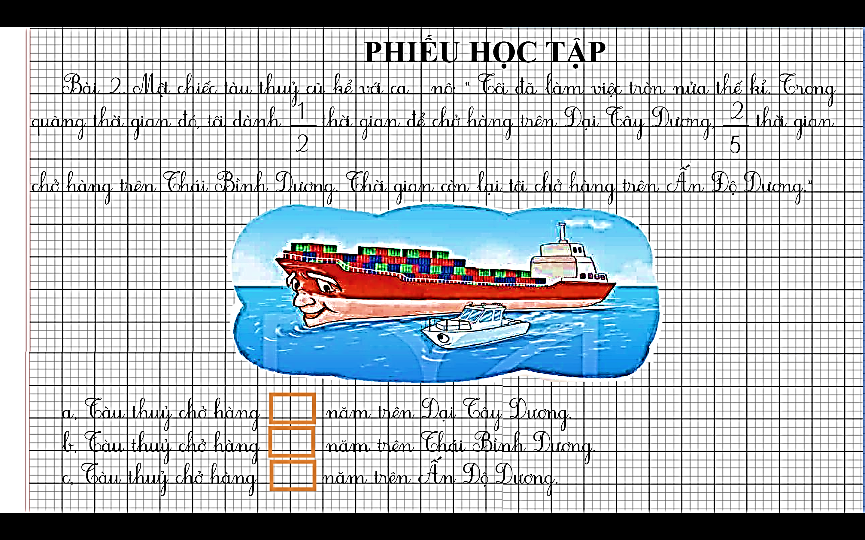  - GV chiếu phiếu trên màn hình. | - HS nhận phiếu.  - HS quan sát.
- Bài yêu cầu làm gì?  + Phần a: Tính xem thời gian tàu thuỷ chở hàng trên Đại Tây Dương là bao nhiêu năm.  + Phần b: Tính xem thời gian tàu thuỷ chở hàng trên Thái Bình Dương là bao nhiêu năm.  + Phần c: Tính xem thời gian tàu thuỷ chở hàng trên Ấn Độ Dương là bao nhiêu năm.  - GV sử dụng sơ đồ sau để hướng dẫn HS:  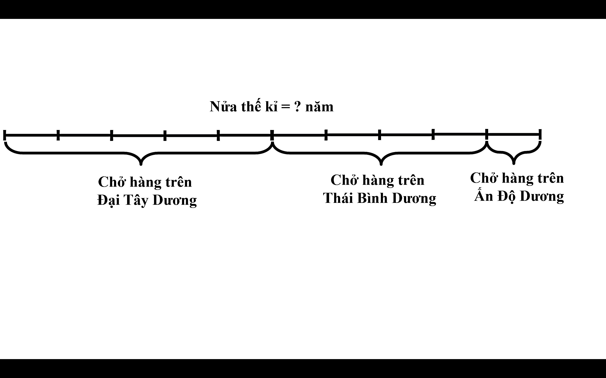  - GV yêu cầu HS dựa sơ đồ và làm bài vào phiếu học tập.  - GV chiếu phiếu và chữa: | - HS trả lời.  - HS lắng nghe.  - HS làm phiếu.
5  20  25  - GV nhận xét, chốt Đ – S.  - GV hỏi:  + Bài toán trên thuộc dạng toán nào các em đã học? ( Tìm một phần mấy của một số)  + Muốn tìm một phần mấy của một số, các em làm như thế nào? ( Lấy số đó nhân với phân số)  - GV chuyển ý sang bài 3. | - HS trình bày bài làm của mình.  - HS khác nhận xét.  - HS lắng nghe.  - HS trả lời.
Bài 3:  - GV yêu cầu HS đọc đề bài.  - GV hỏi: Bài yêu cầu gì? ( Tính trung bình mỗi giây con báo săn đó chạy được bao nhiêu mét?)  - GV yêu cầu HS làm bài vào vở.  Bài giải  Đổi $\frac{\text{1}}{\text{10}}$ phút = 6 giây  Trung bình mỗi giây con báo săn chạy được số  mét là:  198 : 6 = 33 (m)  Đáp số: 33 m | - HS đọc.  - HS trả lời.  - HS làm bài vào vở.  - HS chia sẻ bài làm.  - HS khác nhận xét.
- GV nhận xét, chốt đáp án.  - GV khen ngợi HS và chuyển bài mới. | - HS lắng nghe, chữa bài.
Bài 4:
- GV yêu cầu HS đọc đề bài.  - GV đưa câu hỏi:  + Chào mào có tất cả bao nhiêu quả hồng? ( 16 quả)  + Chào mào đã ăn hết mấy phần số quả hồng của nó? ( một nửa của một nửa số quả hồng) | - HS đọc.  - HS suy nghĩ và trả lời câu hỏi.
+ Một nửa là bao nhiêu? ( $\frac{\text{1}}{\text{2}}$ )  + Vậy một nửa của một nửa bằng với phân số ($\frac{\text{1}}{\text{4}}$ )  + Làm thế nào để con ra phân số $\frac{\text{1}}{\text{4}}$ ? ( Con lấy  $\frac{\text{1}}{\text{2}}$ : 2 =$\frac{\text{1}}{\text{4}}$ )  - GV yêu cầu HS làm bài vào SGK.  - GV yêu cầu HS chữa miệng.  - GV nhận xét, chốt đáp án: 4 quả hồng.  - GV yêu cầu HS nêu cách làm.  - GV hỏi cách làm khác? ( Lấy 16 : 2 : 2 = 4)  - GV nhận xét, khen ngợi HS. | - HS làm bài vào SGK.  - HS chữa miệng.  - HS lắng nghe.  - HS nêu cách làm.  - HS chia sẻ cách làm khác.
3. Vận dụng, trải nghiệm:
- Tổ chức trò chơi: Rung chuông vàng  - Luật chơi: Có tất cả ba câu hỏi. Mỗi câu hỏi sẽ có bốn phương án lựa chọn. Các em hãy suy nghĩ và lựa chọn đáp án đúng để rung được chuông nhé. Thời gian cho mỗi câu hỏi là 20giây.  Các câu hỏi:  Câu 1: 15 x $\frac{\text{2}}{\text{3}}$ = ?  A. 5 B. 45 C. 30 D. 10 | - HS lắng nghe GV phổ biến trò chơi, luật chơi.  - HS tham gia chơi bằng cách sử dụng thẻ xoay đáp án lựa chọn đáp án mình chọn.
Câu 2: $\frac{\text{4}}{\text{5}}$ của 20 quả cam là:
A. 61 quả B. 16 quả C. 24 quả D. 25 quả
Câu 2: Trên cây có tất cả 12 quả táo. Hái $\frac{\text{2}}{\text{6}}$ số quả ở cây là :
A. 4 quả B. 6 quả C. 18 quả D. 14 quả
Câu 3: Trên cây có tất cả 12 quả táo. Hái $\frac{\text{2}}{\text{6}}$ số quả ở cây là :
A. 4 quả B. 6 quả C. 18 quả D. 14 quả
- Nhận xét tiết học.
IV. ĐIỀU CHỈNH SAU BÀI DẠY (nếu có):

Toán (Tiết 4)
LUYỆN TẬP CHUNG ( TIẾT 1)
I. YÊU CẦU CẦN ĐẠT
* Năng lực đặc thù:
- Ôn tập, củng cố về các phép tính với phân số.
- Giải các bài toán có lời văn liên quan đến phép nhân, phép chia phân số và tìm phân số của một số.
* Năng lực chung: năng lực tư duy, lập luận toán học, giải quyết vấn đề, giao tiếp hợp tác.
* Phẩm chất: chăm chỉ, trách nhiệm.
II. ĐỒ DÙNG DẠY HỌC
- GV: máy tính, máy chiếu, webcam, phiếu HT.
- HS: sgk, vở ghi.
III. CÁC HOẠT ĐỘNG DẠY HỌC CHỦ YẾU

Hoạt động của GV | Hoạt động của HS
1. Mở đầu:
- GV cho HS vận động theo bài hát: Vũ điệu rửa tay.
- GV giới thiệu - ghi bài. | - HS lắng nghe.HS ghi vở.
2. Luyện tập – thực hành
Bài 1:  - GV mời HS đọc đề bài.  - GV yêu cầu HS làm bài vào vở.  - GV chiếu vở HS và chữa  a, $\frac{\text{5}}{\text{6}}$ x $\frac{\text{1}}{\text{3}}$ = $\frac{\text{5}}{\text{18}}$ b, $\frac{\text{5}}{\text{6}}$ : $\frac{\text{1}}{\text{3}}$ = $\frac{\text{5}}{\text{6}}$ x $\frac{\text{3}}{\text{1}}$ = $\frac{\text{15}}{\text{6}}$ = $\frac{\text{5}}{\text{2}}$  a, $\frac{\text{5}}{\text{3}}$ - $\frac{\text{1}}{\text{3}}$ : $\frac{\text{1}}{\text{4}}$ = $\frac{\text{5}}{\text{3}}$ - $\frac{\text{1}}{\text{3}}$ x $\frac{\text{4}}{\text{1}}$ =$\frac{\text{5}}{\text{3}}$ - $\frac{\text{4}}{\text{3}}$ = $\frac{\text{1}}{\text{3}}$ | - HS đọc.  - HS làm bài vào vở.  - HS chia sẻ bài làm.  - HS khác nhận x
- GV nhận xét, chốt Đ – S.  - GV hỏi: + Nêu thứ tự thực hiện của biểu thức phần c.  ( Trong một biểu thức có chứa phép trừ và phép nhân, ta thực hiện phép nhân trước rồi phép trừ sau). | - HS chữa bài.  - HS trả lời.
+ Nêu cách thực hiện phép nhân phân số?
( Muốn nhân hai phân số, ta lấy tử số nhân với tử số, mẫu số nhân với mẫu số.)
+ Nêu cách thực hiện phép chia phân số?
( Muốn thực hiện phép chia hai phân số, ta lấy phân số thứ hai nhân với phân số đảo ngược của phân số thứ hai.)
- GV nhận xét, tuyên dương HS và chuyển bài 2.
Bài 2:
- Gọi HS đọc yêu cầu.  - GV yêu cầu HS phân tích các dữ kiện bài toán để tóm tắt bài toán bằng sơ đồ:  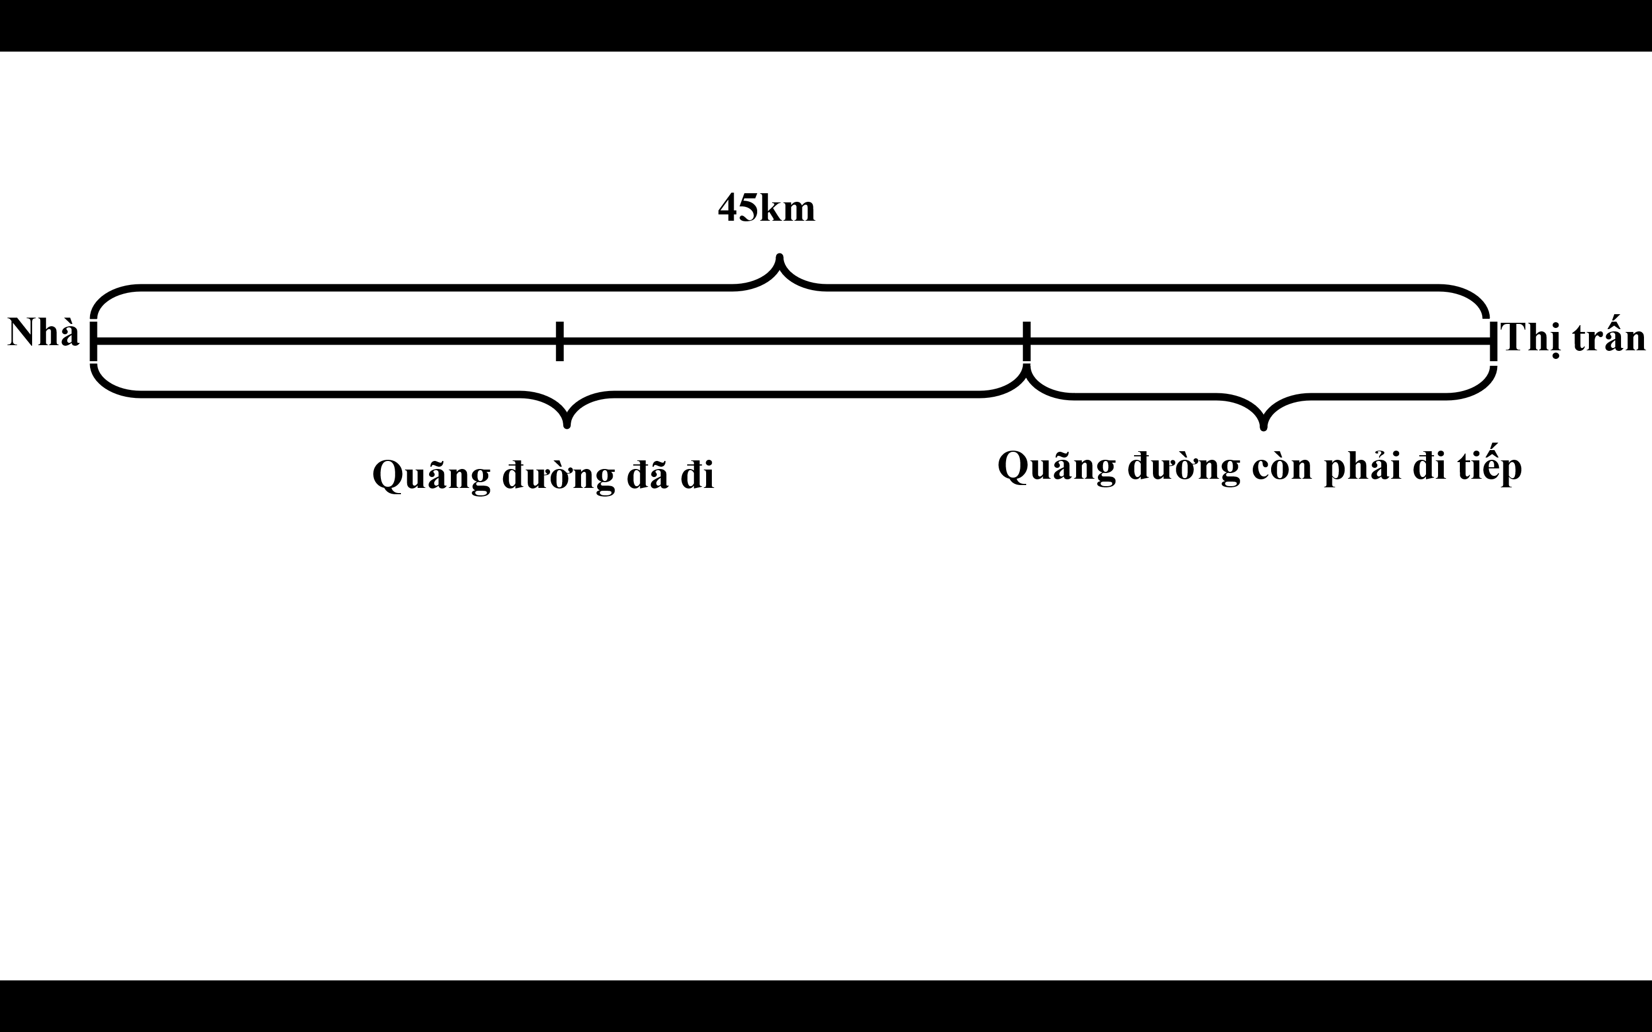  - HS làm bài vào vở.  - GV chiếu vở HS và chữa.  Bài giải  Quãng đường anh Thành đã đi được là:  45 x $\frac{\text{2}}{\text{3}}$ = 30 ( km)  Quãng đường anh Thành còn phải đi tiếp là:  45 – 30 = 15( km )  Đáp số: 15 km.  - GV nhận xét, chốt Đ- S.  - GV hỏi: Còn ai có cách làm khác.  Bài giải  Số phần quãng đường anh Thành còn phải đi tiếp là:  1 - $\frac{\text{2}}{\text{3}}$ = $\frac{\text{1}}{\text{3}}$ ( quãng đường)  Quãng đường anh Thành còn phải đi tiếp là:  45 x $\frac{\text{1}}{\text{3}}$ = 15( km )  Đáp số: 15 km.  - GV nhận xét, tuyên dương HS và chuyển bài khác. | - HS đọc.  - HS phân tích các dữ kiện bài toán để tóm tắt bài toán.  - HS làm bài vào vở.  - HS chia sẻ bài làm.  - HS khác nhận xét.  - HS chữa bài.  - HS trình bày.  - HS khác nhận xét.  - HS lắng nghe
Bài 3:
- GV phát phiếu học tập.  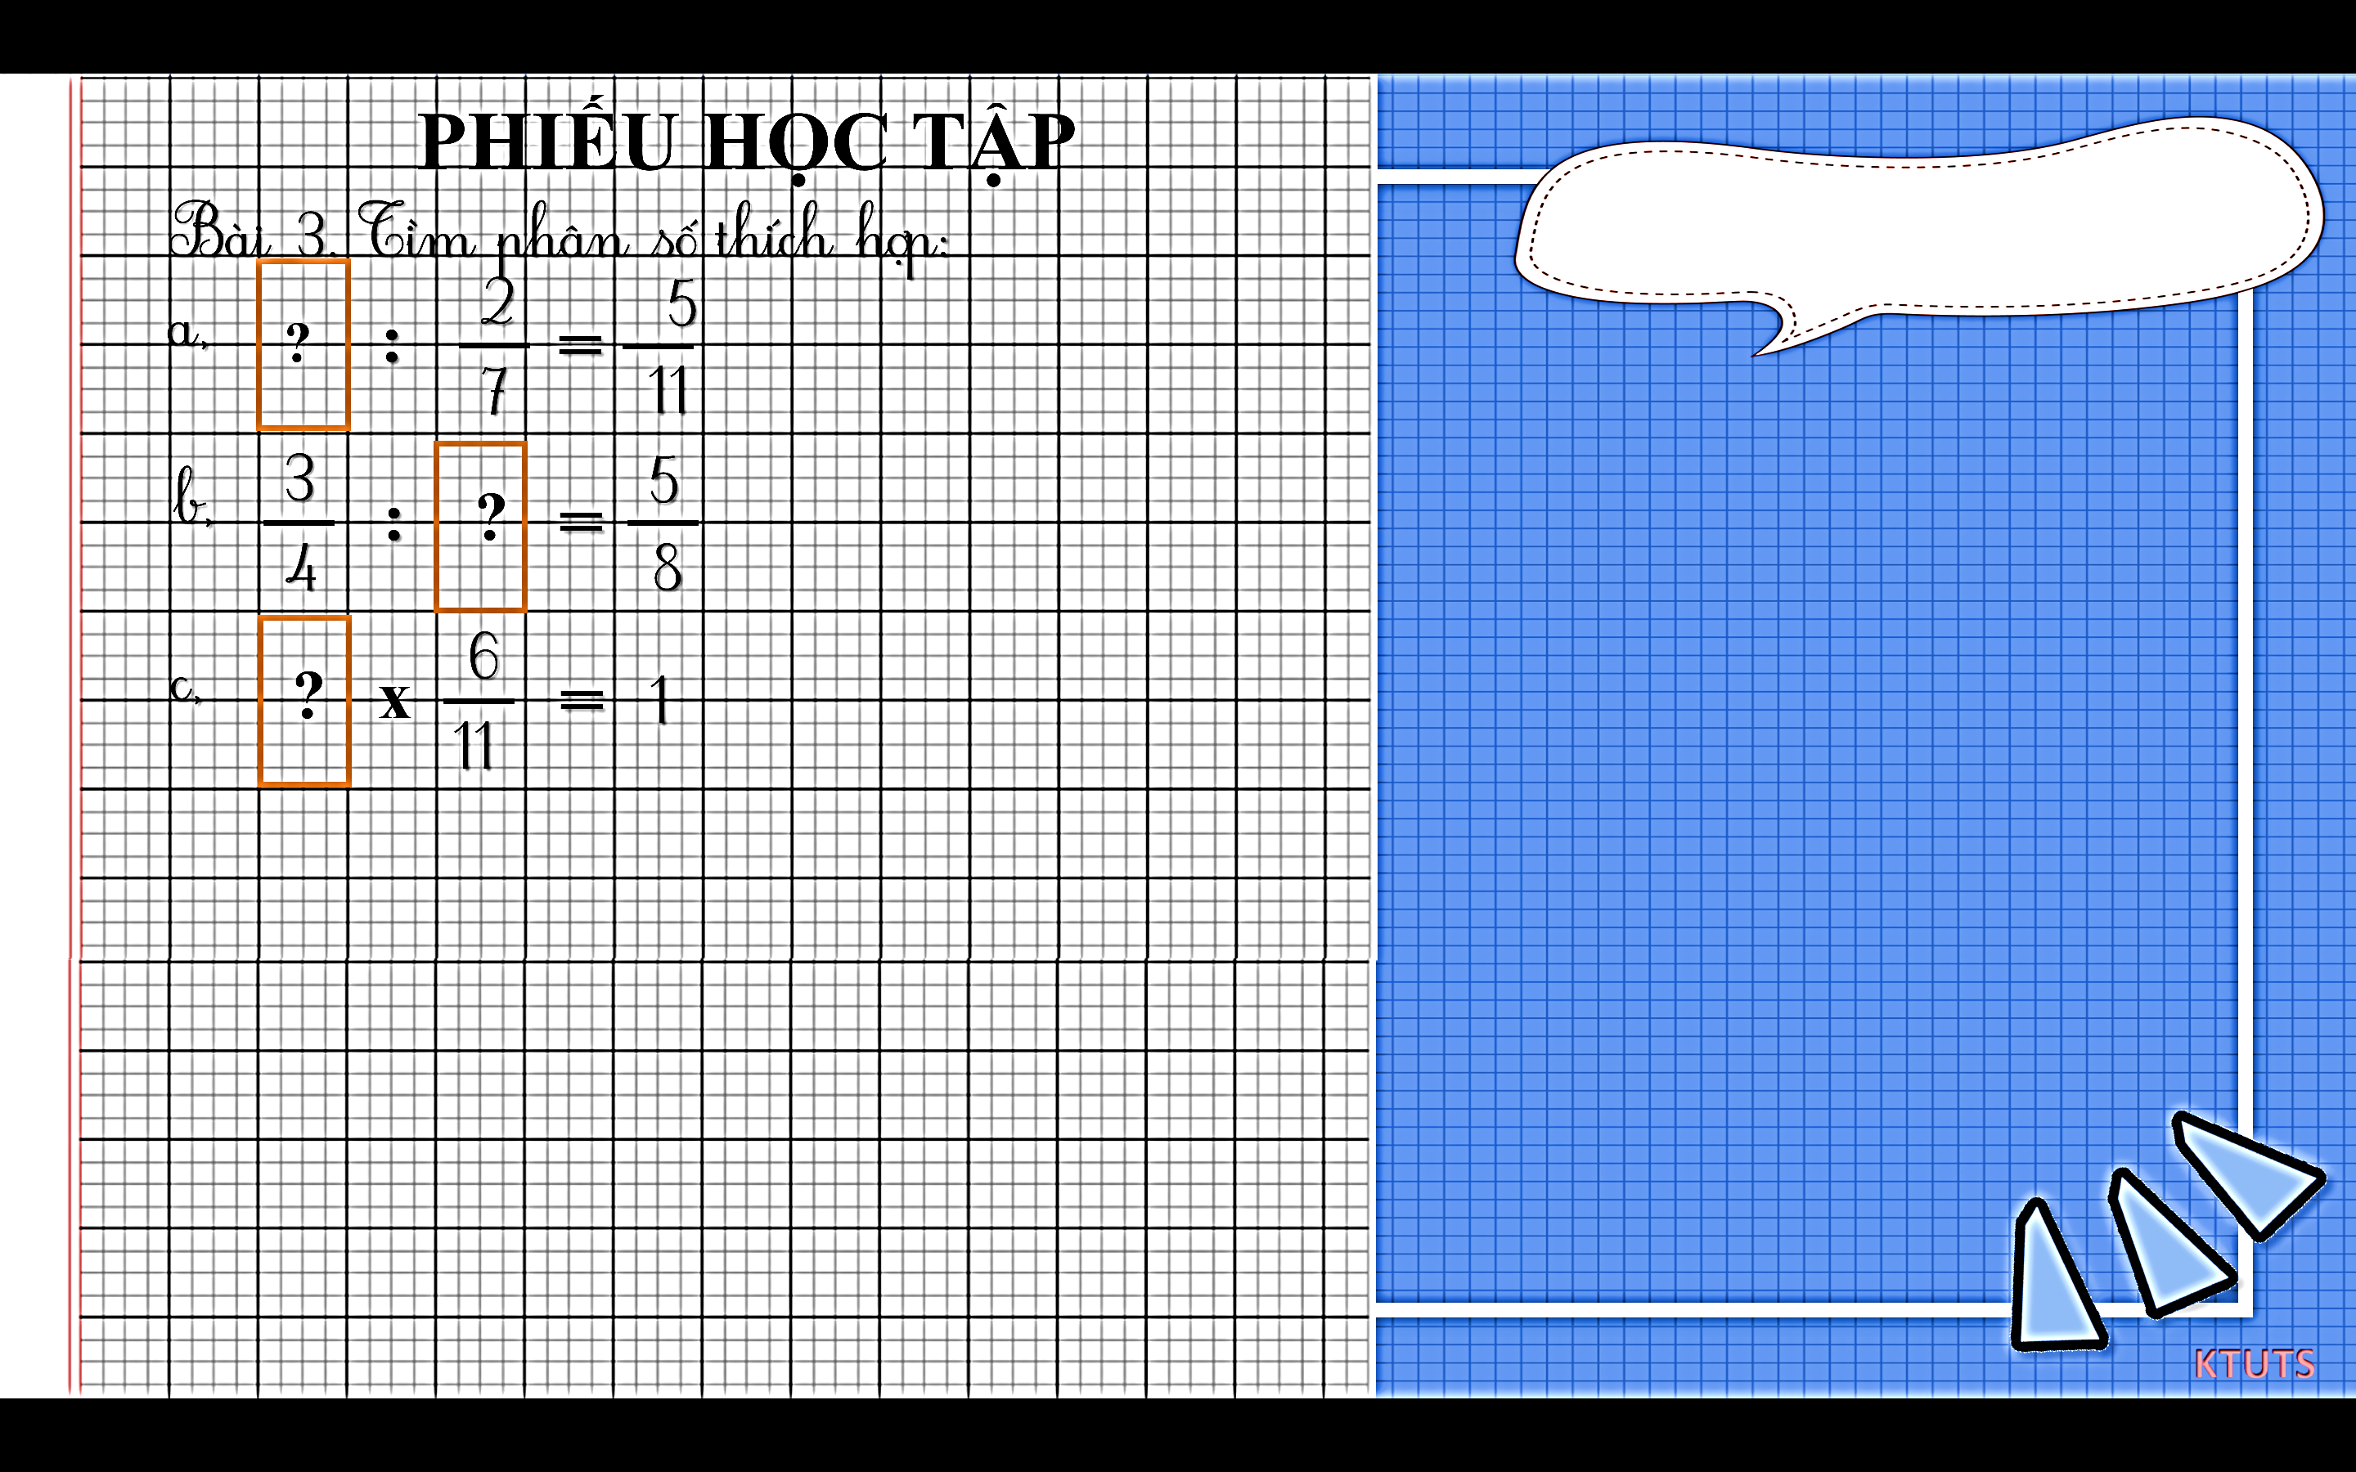 | - HS nhận phiếu.
- GV yêu cầu HS làm phiếu học tập.  - GV chiếu phiếu và chữa  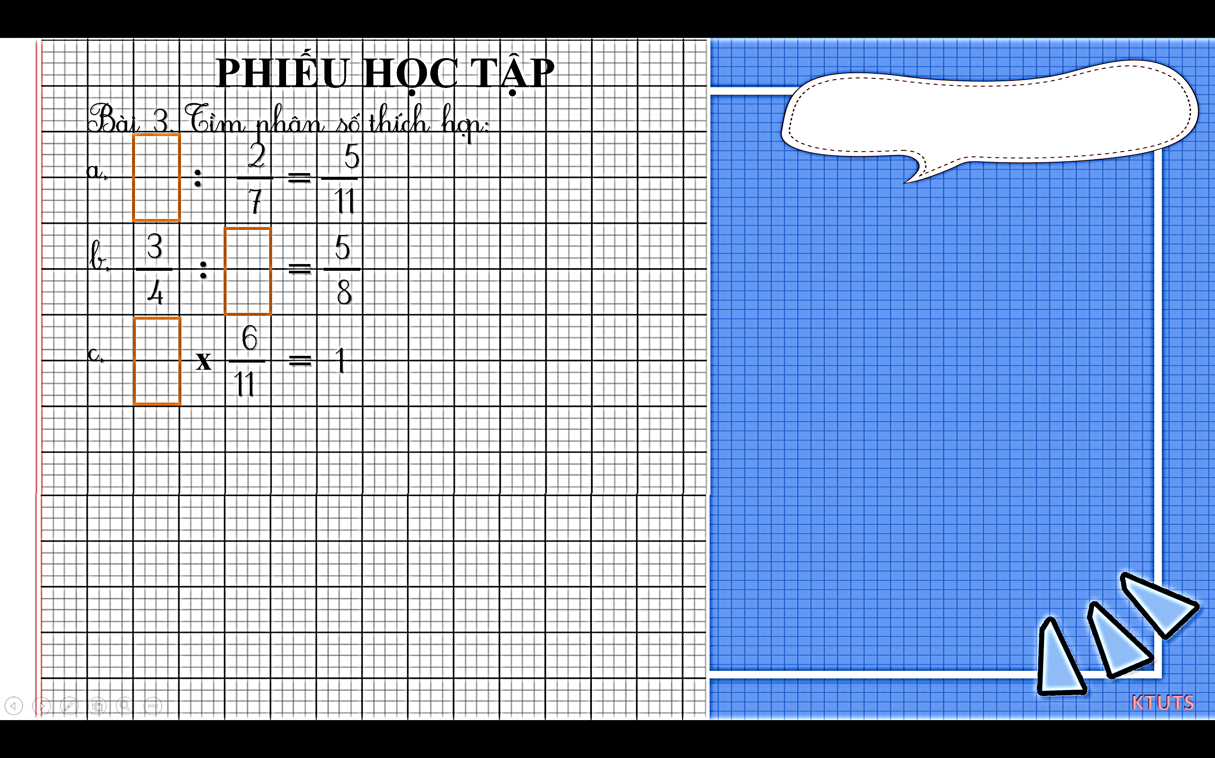  6  11  77  10  5  6 | - HS làm phiếu.  - HS chia sẻ.  - HS khác nhận xét.
- GV nhận xét, chốt Đ – S  - GV yêu cầu HS nêu cách làm ở phần b.  ( ở đây phân số cần tìm là số chia chưa biết, mà muốn tìm số chia chưa biết ta lấy số bị chia và chia cho thương, tức là lấy $\frac{\text{3}}{\text{4}}$ : $\frac{\text{5}}{\text{8}}$ = $\frac{\text{3}}{\text{4}}$ x $\frac{\text{8}}{\text{5}}$ = $\frac{\text{24}}{\text{20}}$ = $\frac{\text{6}}{\text{5}}$ )  - GV hỏi:Ở phần a vì sao em điền được phân số $\frac{\text{10}}{\text{77}}$?  ( Ở đây, phân số cần tìm là số bị chia, vậy muốn tìm số bị chia chưa biết, em lấy thương nhân với số chia, lấy $\frac{\text{5}}{\text{11}}$ x $\frac{\text{2}}{\text{7}}$ = $\frac{\text{10}}{\text{77}}$ nên em điền phân số $\frac{\text{10}}{\text{77}}$ ) | - HS chữa bài.  - HS nêu.
- GV nhận xét, khen ngợi HS. | - HS lắng nghe.
Bài 4:  - GV yêu cầu HS đọc đề bài. | - HS đọc.
- GV hỏi: Đề bài yêu cầu gì? ( Chọn câu trả lời đúng).  - GV giải thích cho HS hiểu: Khi sấy chuối sẽ làm mất nước trong quả chuối tươi nên cân nặng chuối khô thu được sẽ nhẹ hơn cân nặng chuối tươi ban đầu.  Chuối khô có thể được dùng đóng gói trong các gói hoa quả sấy khô ( ví dụ : hoa quả sấy, chuối sấy)  - GV yêu cầu HS đọc kĩ ề bài và lựa chọn đáp án đúng và khoanh vào SGK.  - GV yêu cầu HS chữa miệng.  - GV nhận xét, chốt đáp án B. $\frac{\text{1}}{\text{5}}$ tạ. | - HS trả lời.  - HS lắng nghe.  - HS khoanh vào SGK.  - 1HS chữa miệng.  - HS khác nhận xét.
- GV giải thích cho HS hiểu kĩ hơn về tỉ lệ quy đổi: cứ 1kg chuối tươi thì được $\frac{\text{1}}{\text{5}}$ kg chuối khô, vậy 1 yến  chuối tươi cũng được $\frac{\text{1}}{\text{5}}$ yến chuối khô và 1 tạ chuối  tươi cũng được $\frac{\text{1}}{\text{5}}$ tạ chuối khô.  - GV nhận xét, khen ngợi HS. | - HS lắng nghe.
Bài 5:  - GV yêu cầu HS đọc đề bài.  - GV chiếu hình và hướng dẫn HS  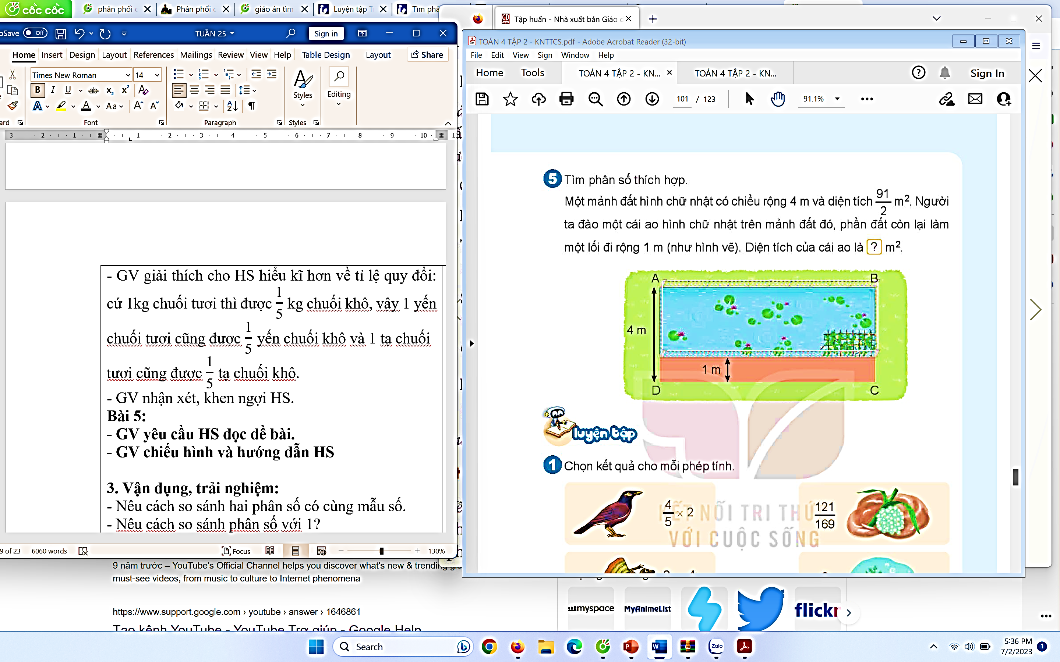  - Gv hỏi:  + Muốn tính được diện tích cái ao, chúng ta cần biết gì? ( Chiều dài và chiều rộng của cái ao)  + Chiều dài mảnh đất chính là chiều dài của cái gì? ( chiều dài của cái ao)  + Muốn tính chiều rộng cái ao, ta làm như thế nào? ( ta lấy chiều rộng mảnh đất trừ đi chiều rộng của lối đi)  - GV yêu cầu HS tính kết quả ra nháp.  - Gv chiếu nháp và chữa  Bài giải  Chiều rộng cái ao là:  4 – 3 = 1 ( m )  Diện tích cái ao là:  $\frac{\text{91}}{\text{8}}$ x 3 = $\frac{\text{273}}{\text{8}}$ ( m² )  Đáp số: $\frac{\text{273}}{\text{8}}$m².  Vậy phân số phải điền là $\frac{\text{273}}{\text{8}}$ .  - GV nhận xét, chốt đáp án.  - GV nhận xét, khen ngợi HS. | - HS đọc.  - HS quan sát GV hướng dẫn.  - HS trả lời câu hỏi.  - HS thực hiện ra nháp.  - HS chia sẻ bài làm.  - HS khác nhận xét.  - HS chữa bài.
3. Vận dụng, trải nghiệm:
- Nêu cách so sánh hai phân số có cùng mẫu số.  - Nêu cách so sánh phân số với 1? | - HS trả lời.
- Nhận xét tiết học. | - HS lắng nghe.
IV. ĐIỀU CHỈNH SAU BÀI DẠY (nếu có):

Toán (Tiết 5)
LUYỆN TẬP CHUNG ( TIẾT 2)
I. YÊU CẦU CẦN ĐẠT
* Năng lực đặc thù:
- Ôn tập, củng cố kĩ năng thực hiện phép nhân, phép chia phân số.
- Giải quyết được một số bài toán liên quan đến phép nhân, phép chia phân số và tìm phân số của một số.
* Năng lực chung: năng lực tư duy, lập luận toán học, giải quyết vấn đề, giao tiếp hợp tác.
* Phẩm chất: chăm chỉ, trách nhiệm.
II. ĐỒ DÙNG DẠY HỌC
- GV: máy tính, máy chiếu, webcam.
- HS: sgk, vở ghi.
III. CÁC HOẠT ĐỘNG DẠY HỌC CHỦ YẾU

Hoạt động của GV | Hoạt động của HS
1. Mở đầu:  - GV cho HS vận động theo bài hát: Chicken dance.  - GV giới thiệu, ghi tên bài lên bảng. | - HS thực hiện.  - HS lắng nghe, ghi vở
2. Luyện tập – thực hành
Bài 1:  - GV yêu cầu HS đọc đề bài.  - GV hỏi: Bài yêu cầu chúng ta làm gì? ( Chọn kết quả cho mỗi phép tính)  - GV nói: Ở cột bên phải là các phép tính, cột bên trái là các kết quả. Các em hãy suy nghĩ và thực hiện ra nháp để tìm kết quả rồi nối các phép tình với các kết quả sao cho đúng.  - GV yêu cầu HS nối vào SGK.  - Gv chiếu SGK và chữa.  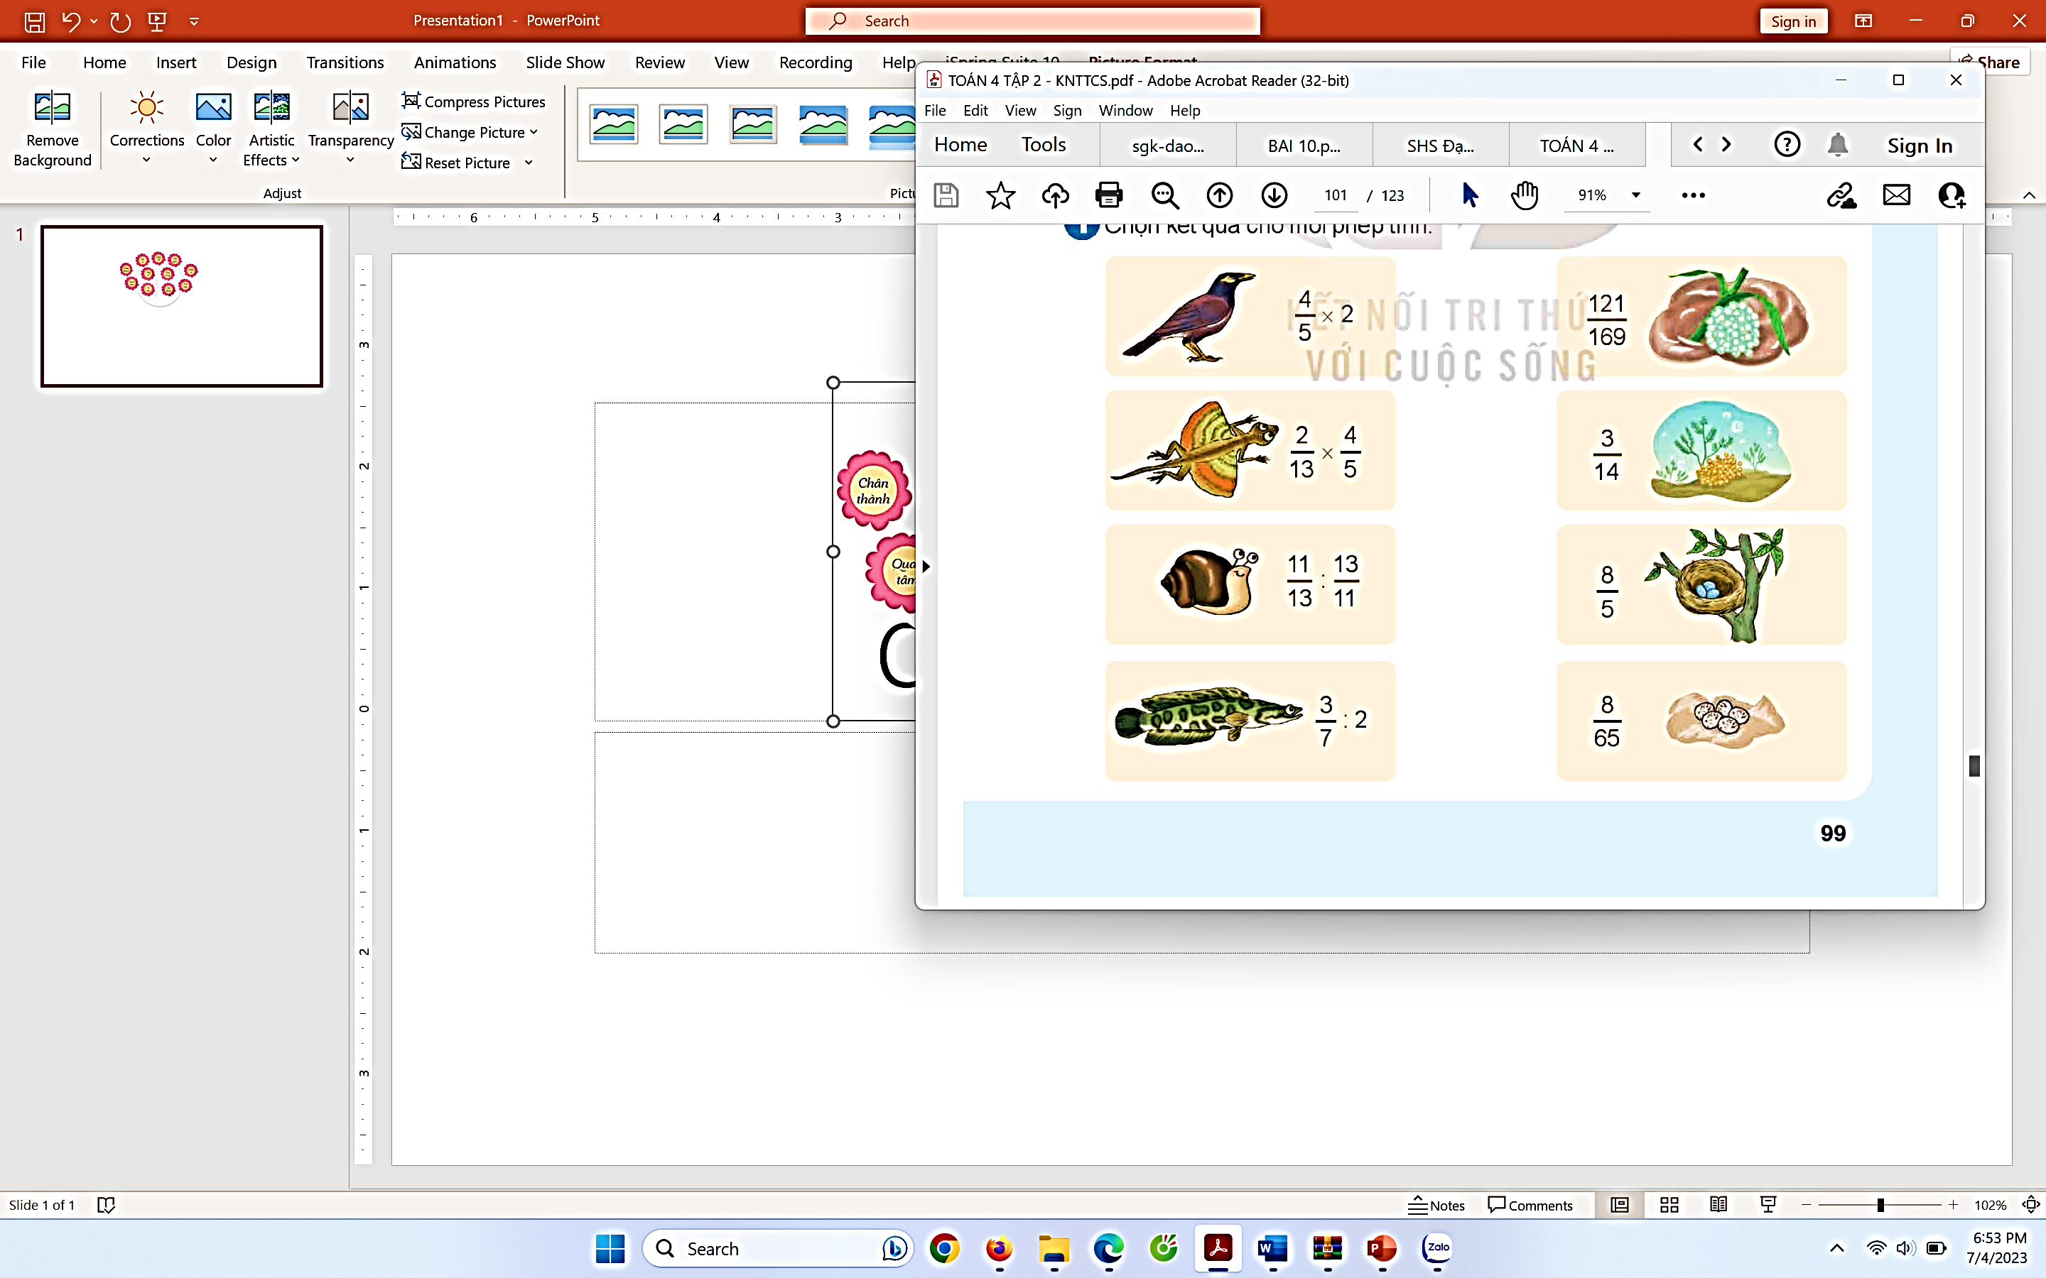 | - HS đọc đề bài.  - HS trả lời.  - HS lắng nghe.  - HS nối SGK.  - HS chia sẻ bài làm.  - HS khác nhận xét.
- GV nhận xét, chốt đáp án.  - GV hỏi: Để làm được bài này các con cần lưu ý gì? ( Cần ghi nhớ cách thực hiện phép nhân, phép chia phân số đã học) | - HS đối chiếu và chữa.  - HS trả lời.
- GV giới thiệu cho HS về thằn lằn bay: giống thằn lằn có màng xếp bên thân, có thể chao liệng khá xa trong không khí.  - GV giới thiệu cho HS biết thêm về một số loài vật đẻ trứng. | - HS lắng nghe.
- GV chuyển bài.
Bài 2:  - GV yêu cầu HS đọc đề bài.  - Gv hỏi: Tính thuận tiện là tính như thế nào? ( Tìm ra kết quả nhanh hơn)  - GV gợi ý cho HS dựa vào tính chất của phép nhân đã học để làm.  - GV yêu cầu HS làm vở.  - GV chiếu vở HS và chữa  a, $\frac{\text{2}}{\text{13}}$ x $\frac{\text{22}}{\text{5}}$ x $\frac{\text{13}}{\text{2}}$ =( $\frac{\text{2}}{\text{13}}$ x $\frac{\text{13}}{\text{2}}$) x $\frac{\text{22}}{\text{5}}$  = 1 x $\frac{\text{22}}{\text{5}}$  = $\frac{\text{22}}{\text{5}}$  b, $\frac{\text{3}}{\text{5}}$ x $\frac{\text{6}}{\text{7}}$ + $\frac{\text{6}}{\text{7}}$ x $\frac{\text{3}}{\text{5}}$ =( $\frac{\text{3}}{\text{5}}$ + $\frac{\text{3}}{\text{5}}$) x $\frac{\text{6}}{\text{7}}$  = $\frac{\text{6}}{\text{5}}$ x $\frac{\text{6}}{\text{7}}$  = $\frac{\text{36}}{\text{35}}$  - GV nhận xét, chốt Đ – S.  - GV hỏi:  + Làm thế nào em lại ra kết quả phần a nhanh như vậy? ( Em dựa vào tính chất giao hoán của phép nhân phân số).  + Phần b em đã áp dụng tính chất nào của phép nhân để ra kết quả nhanh như vậy?  ( Em đã áp dụng tính chất nhân một tổng hai phân số với một phân số)  + Để làm được bài này, em cần lưu ý điều gì?  ( Áp dụng các tính chất của phép nhân để tìm ra kết quả nhanh nhất)  - GV nhận xét, tuyên dương, chuyển bài mới. | - 1HS đọc.  - HS trả lời.  - HS lắng nghe.  - HS làm bài vào vở.  - HS chia sẻ bài làm.  - HS khác nhận xét.  - HS lắng nghe.  - HS trả lời.  - HS lắng nghe.
Bài 3:
- GV yêu cầu HS đọc đề bài. | - HS đọc.
- GV đưa các câu hỏi để HS phân tích bài toán đưa ra được cách giải phù hợp.  + Trong hình có bao nhiêu lọ nhỏ? ( 8 lọ nhỏ )  + Mỗi lọ tương đựng bao nhiêu mi – li – lít tương?  ($\frac{\text{3}}{\text{4}}$ l = 750 ml) | - HS trả lời các câu hỏi.
- GV lưu ý HS: Đây không phải là dạng bài tìm phân số của một số. Hoạ tiết in trên vại được mô phỏng theo hoạ tiết thời nhà Trần.  - GV yêu cầu HS suy nghĩ và điền kết quả vào SGK.  - GV yêu cầu HS chữa miệng: 9l tương  - GV nhận xét, chốt đáp án.  - GV yêu cầu HS nêu cách làm:  + Bước 1: Đổi 15l = 15 000 ml  + Bước 2: Số ml tương ở 8 lọ nhỏ.  + Bước 3: Lấy số ml tương ban đầu trừ đi số ml tương ở 8 lọ nhỏ.  - GV nhận xét, tuyên dương và chuyển bài. | - HS lắng nghe.  - HS thực hiện.  - HS chữa miệng.  - HS khác nhận xét.  - HS chữa bài.  - HS nêu.  - HS lắng nghe.
Bài 4:  - GV yêu cầu HS đọc đề bài.  - GV yêu cầu HS dựa vào dữ kiện của bài để tóm tắt bài toán bằng sơ đồ  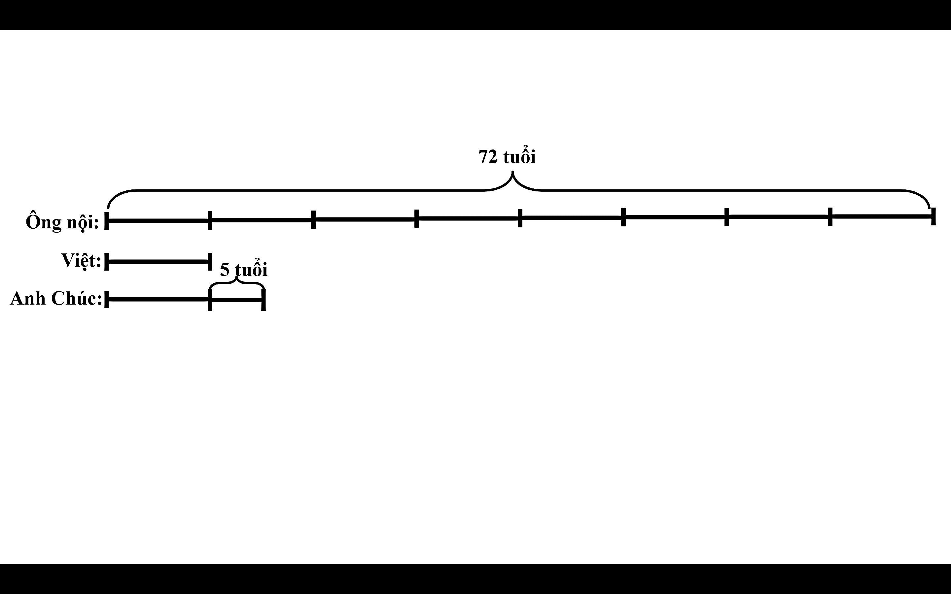  - GV yêu cầu HS dựa vào sơ đồ và làm bài vào vở.  - GV chiếu vở HS và chữa.  Bài giải  Tuổi của Việt là:  72 x $\frac{\text{1}}{\text{8}}$ = 9 ( tuổi )  Tuổi của anh Chúc là:  9 + 5 = 14 ( tuổi )  Đáp số: 14 tuổi.  - GV nhận xét, chốt Đ – S. | - HS đọc  - HS thực hiện.  - HS dựa vào tóm tắt và làm bài vào vở.  - HS chia sẻ bài làm.  - HS khác nhận xét.  - HS lắng nghe, chữa bài.
Bài 5:  - GV yêu cầu HS đọc đề bài.  - GV hỏi:  + Đề bài cho biết gì? ( Chiều rộng và diện tích hình chữ nhật nhỏ)  + Đề bài hỏi gì? ( Tính chiều dài hình chữ nhật lớn)  + Chiều dài hình chữ nhật lớn nhất là đoạn thẳng nào? ( đoạn thẳng AE ) | - HS đọc.  - HS trả l
- GV yêu cầu HS suy nghĩ và tìm ra đáp án và điền SGK.  - GV nhận xét, chốt đáp án: $\frac{\text{51}}{\text{4}}$.  - GV hỏi: Con hãy nêu các bước làm để ra kết quả?  + HS 1: Đầu tiên con tính độ dài các đoạn thẳng AB, BE. Sau đó con cộng độ dài hai đoạn thẳng đó với nhau để ra đoạn thẳng AE.  + HS 2: Đầu tiên, em tính diện tích hình chữ nhật AEDG bằng cách cộng diện tích của hai hình chữ nhật ABDC và BEGC. Sau đó lấy diện tích hình chữ nhật AEDG chia cho độ dài đoạn thẳng AD là ra độ dài của đoạn thẳng AE.  - GV nhận xét, khen ngợi HS. | - HS suy nghĩ và làm.  - HS lắng nghe.  - HS trả lời.  - HS lắng nghe.
3. Vận dụng, trải nghiệm:
- Tiết toán hôm trước và hôm nay em học được những gì? | - HS trả lời.
- Nhận xét tiết học.
IV. ĐIỀU CHỈNH SAU BÀI DẠY (nếu có):

